Муниципальное бюджетное дошкольное образовательное

учреждение – детский сад «Сказка» с. Первомайское

Первомайского района

**План - конспект семейного мастер - класса:**

**«Подкова - символ счастья».**

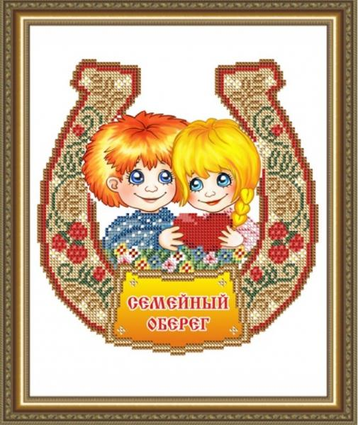

Разработала: воспитатель разновозрастной

группы «Лучики» 2-4 лет

Вершинина Л.А.

2024г.

**Тема:** Семейный оберег своими руками «Подкова – символ счастья».   
**Цель:** содействовать укреплению детско – родительских отношений, через совместное изготовление семейного оберега «Подкова – символ счастья».

**Задачи:**

**Образовательные:**

**-** познакомить родителей и детей с народными традициями и обычаями;

**-** дать представление о традиционном значении и функции оберега- подковы;

**-** обучить технологии изготовления оберега подковы из природных материалов;

**-** изготовить семейный оберег «Подкова –символ счастья».

**Развивающие:**

**-** развивать внутрисемейные связи, эмоциональное позитивное семейное общение, умение находить общие интересы и занятия;

**-** развивать творческое, креативное мышление и эстетический вкус у детей и родителей.

**Воспитательные:**

**-** воспитывать уважение к народным традициям и обычаям;

**-** воспитывать уважительное отношение внутри семьи, умение взаимодействовать, оказывать поддержку.

**Тип занятия:**

мастер- класс

**Участники мастер- класса:** родители, дети, воспитатель разновозрастной группы «Лучики» 2-4 лет

**Методы обучения:**

устное изложение материала, беседа, демонстрация образцов изделий, показ приемов выполнения изготовления.

**Наглядно - демонстрационный материал:**фотоиллюстрации и образцы оберегов, памятки со значением символов на оберегах.

**Оборудование:** Картон, шпагат, клей - карандаш, клей пистолет, шаблон, карандаш, ножницы, различные украшения, русский народный костюм, разноцветная тесьма, магнитофон.

**Ход мастер – класса:**

2024 год - ГОД СЕМЬИ**.** Семейные узы и домашний очаг – это самое ценное, что есть в жизни у человека. Поэтому человек стремиться всегда защищать свой дом, семью, родных и близких. Ещё издавна для привлечения в дом семейного благополучия и защиты от негативного воздействия люди придумали изготавливать некие магические предметы – обереги. Родители и воспитанники средней группы посетили творческую мастерскую по изготовлению семейного оберега - подковы.

1. **Организационный момент**

Здравствуйте, гости дорогие! Приглашаю вас в мою мастерскую. Я мастерица искусница приветствую вас.

- Посмотрите, на столе лежат ленточки, это один из элементов головного убора восточных славян, повяжите их на своей голове. (родители и дети повязывают ленточки).

-Теперь вы девицы – красавицы.

Сегодня я предлагаю вам ненадолго перенестись в страну народных оберегов. Здесь мы заглянем в старину глубокую, узнаем историю происхождения оберегов, узнаем какими были обереги в древности и своими руками изготовим семейный оберег «Подкова - символ счастья».

**2. Теоретическая часть:**

*Ваш дом - ваша крепость!* Кто защитит его лучше, чем вы? Чтобы дома всегда было спокойно, уютно, а беды и несчастья обходили стороной - используйте оберег семейного благополучия.

Скажите, пожалуйста, кто из вас знает, что такое оберег? (Ответы родителей)

*Оберег* - это предмет или символ, призванный защищать своего владельца и его дом от бед, приносить в дом счастье и достаток.

*Зачем нужны обереги? -* Уж так устроен человек, что у каждого есть капелька суеверия, обязательно постучим по дереву, сплюнем через левое плечо, а вернувшись, домой за забытой вещью, посмотрим в зеркало. Видимо, срабатывают многовековые привычки, передающиеся из поколения в поколение. Возможно, по этой же причине человек нуждается в самых разных амулетах и талисманах. И вот одной из традиций, с давних времен на Руси, является изготовление оберегов. Люди верят, что обереги обладают магической силой, приносят счастье, оберегают от нечисти, приносят гармонию в семью и дом.Такими талисманами были: домовой, мешочки с травой, подкова, куклы, браслеты и другие символы-обереги. Обереги изготовлялись из различных материалов: железа, соленого теста, бумаги, ткани, ниток и т. д.

Пожалуй, одним из самых распространенных талисманов для дома можно назвать подкову.Наши предки считали, что если найти подкову на дороге, то с этого времени ты станешь *«баловнем»* судьбы. Если настоящую подкову нам сейчас не найти, то купленная, подаренная или сделанная своими руками, она так же будет обладать сильнейшей энергетикой.

Оберег «Подкова» – это очень древний талисман, который, по легенде, приносит в семью счастье и удачу, если его разместить в доме над дверью.

Вешать подковку-оберег нужно правильно: снаружи над дверью – «рожками вниз», чтобы стекала по краям вся нечисть, осталась за порогом и не попадала в дом. А вот в доме... Тут подкова должна висеть «рожками» вверх, образуя тем самым чашу. Желая: «Пусть дом ваш будет полной чашей, и счастье будет полным ваше!».

Чтобы придать оберегу - подкове высшую Силу, во - первых, ее нужно вешать только на один гвоздь и проследить, чтобы других вбитых гвоздей поблизости не было.

Во-вторых, обязательно прибивать подкову должны хозяин и хозяйка дома вместе. Если человек в доме живет один, то одному ему и подкову прибивать.

В-третьих, перед тем как подкову повесить, должны хозяин с хозяйкой вместе за ветви подковы взяться и сказать следующие слова:

Как подкову на дверь прибиваем,

Так семью свою от всякой беды ограждаем,

Всё плохое за порогом оставляем,

Мир и лад в дом привлекаем!

Если вешает подкову один человек, то он должен перед этим за обе ветви руками взяться и сказать:

Как подкову на дверь прибиваю,

Так себя и дом от всякой беды ограждаю,

Всё плохое за порог выгоняю,

Любовь, радость в дом привлекаю!

Оформляли подкову множеством красивых элементов, каждый из которых имеет своё значение, символику. Чем больше искренних пожеланий, тем красивее получится оберег. Символов очень большое количество, перечислю некоторые из них, которые мы будем сегодня использовать:

* Семена тыквы – символ плодородия.
* Лавровый лист – слава, успех.
* Монета – к успеху в делах.
* Орехи и жёлуди – символ умственной силы и здоровья.
* Семечки - семейное счастье, гостеприимство.
* Ягоды лесные – символ урожая в хозяйстве.
* Ягоды шиповника – символ крепкого здоровья.
* Яблоко – символ любви и радости;
* Кукуруза – символ здоровья у детей, продолжение рода, сплочённость семьи, взаимопонимание.
* Бобовые - символ достатка, сытости и физической силы.
* Фасоль – зарождение новой жизни.

Кроме этого подковы дополняли разными бусинами, цветами и другим декором для яркости и красоты.

**3.Практическая часть**

Особая прелесть славянских оберегов в том, что они открывают безграничный простор для творчества и являются одновременно украшением и красивой сказкой. Наверное, уже всем не терпится поработать и реализовать все свои творческие задумки. Предлагаю вам изготовить и украсить свой оберег, продумать его смысл. Я думаю, ребята с удовольствием будут помогать своим мамам.

Перед началом работы создания домашнего оберега нужно соблюдать особые правила:

**Во-первых, изготавливать оберег надо с хорошим настроением.**

**Во-вторых, с добрыми и чистыми мыслями.**

**В-третьих, с открытым сердцем и душой.**

**И тогда, созданный вашими руками талисман принесет вашей семье счастье и благополучие.**

**Физкультминутка «Лошадки»**

Конь меня в дорогу ждет, (руки за спиной сцеплены в замок)

Бьет копытом у ворот, (ритмичные поочередные поднимания согнутых в коленях ног)

На ветру играет гривой

Пышной, сказочно красивой, (покачивания головой, затем наклоны в стороны)

Быстро на седло вскочу,

Не поеду - полечу, (подскоки на месте)

Цок - цок - цок,

Цок - цок - цок, (руки полусогнуты в локтях перед собой)

Там за дальнею рекой

Помашу тебе рукой, (подскоки на месте)

Итак, займёмся подковой

**Шаг 1.**

Берём за основу нашей подковы - картон. Обводим по шаблону. И вырезаем.

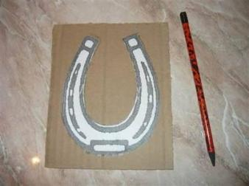 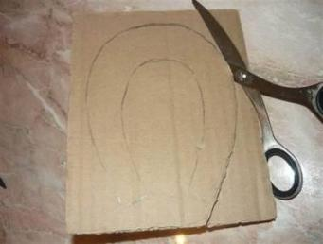

**Шаг 2.**

Затем обматываем полученную заготовку шпагатом, при этом концы закрепляем с помощью клея карандаша.

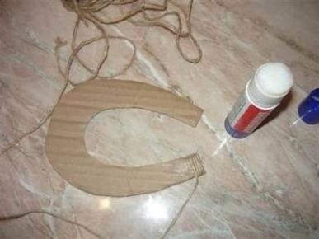 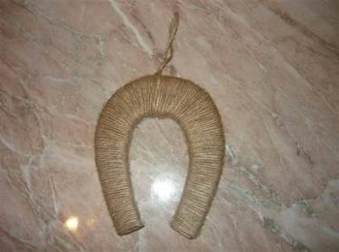

**Шаг 3.**

Украшаем свою подкову различными символами. Клеим их с помощью клеевого пистолета.

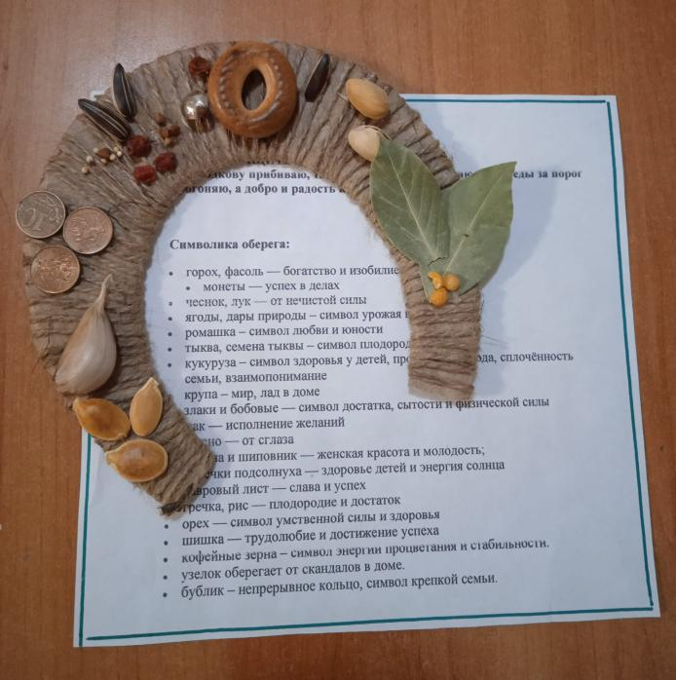

Самостоятельное изготовление и украшение оберега - подковы под русскую народную музыку.

(помощь при необходимости).

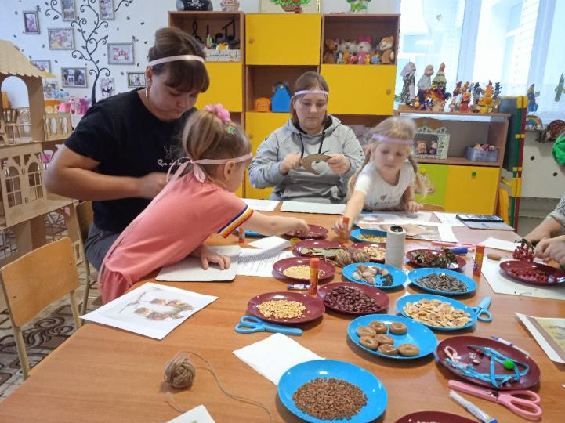

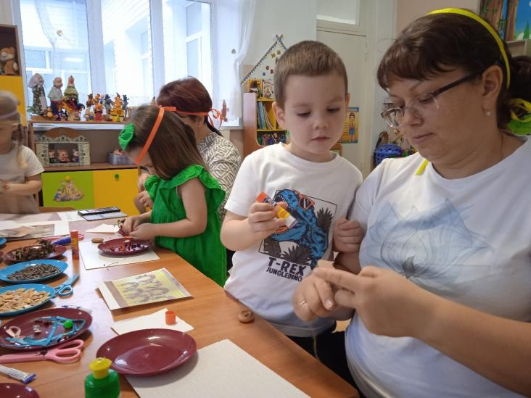

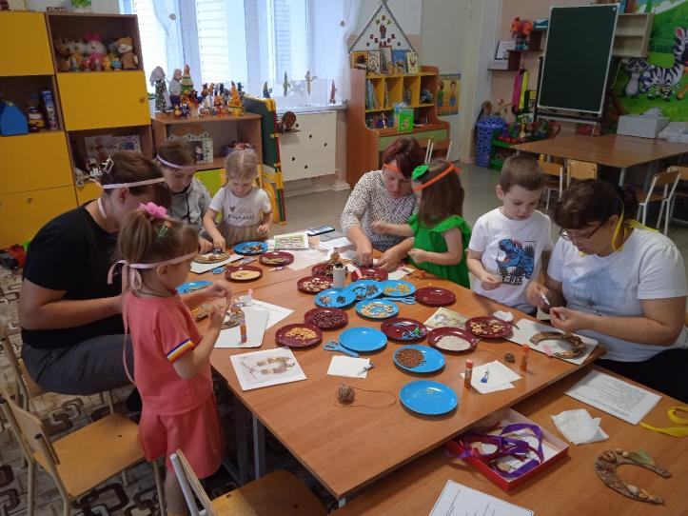

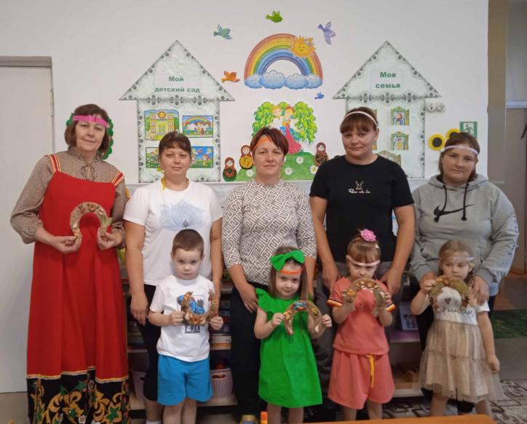

**4. Заключительная часть:**

 Сегодня мы с вами создали свои обереги - маленький кусочек своего счастья. Пусть они станут отличным дополнением интерьера вашего жилья, и исправно будут выполнять свою работу по защите Вашего дома от несчастий и принесут Вам удачу, которой так часто не хватает в нашей жизни. Вы узнали о значении оберега «подкова» и о технологии её изготовления. У вас получились очень интересные и разные подковы. Я думаю, этот мастер-класс был интересен всем: и детям, и взрослым.Всем спасибо за работу.